## Задание 2

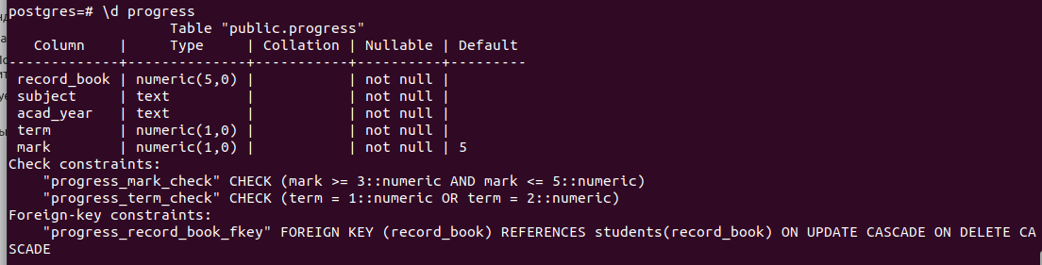

можно увидеть ограничения-проверки на mark и term. также есть ссылки на на таблицу students,

record book. значит при добавление\удалении студента не будет конфликта между таблицами



получили успешную вставку



вставка зачета нарушает ограничение, что mark между 3 и 5

удаляем предыдущее ограничение и вставка проходит успешно



Помимо существующих, можно добавить ограничения для значения acad_year:

alter table progress add check (acad_year between ‘1990’ and '2024');

оценка от 0 до 5:

alter table progress add check (mark in (0, 1, 2, 3, 4, 5 ) );

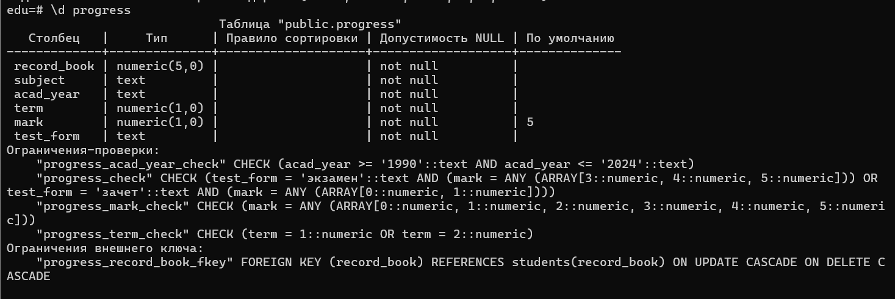

проверка нового ограничения:



## Задание 9

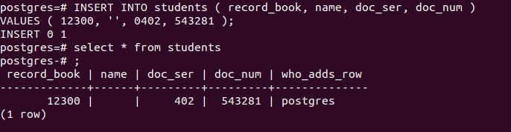

пустая строка не равна значению NULL поэтому вставка прошла успешно

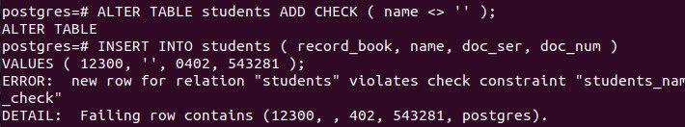

добавили проверку и вставка пустой строки в имени не сработала.

добавим проверку, что имя не пусто: 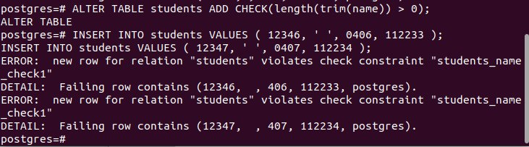

Да, в полях с форматом text в таблице progress есть такие же слабые места( например acad_year). Решаются такой же проверкой, как в задании.

## Задание 17

Список вылетов из Москвы



результат:

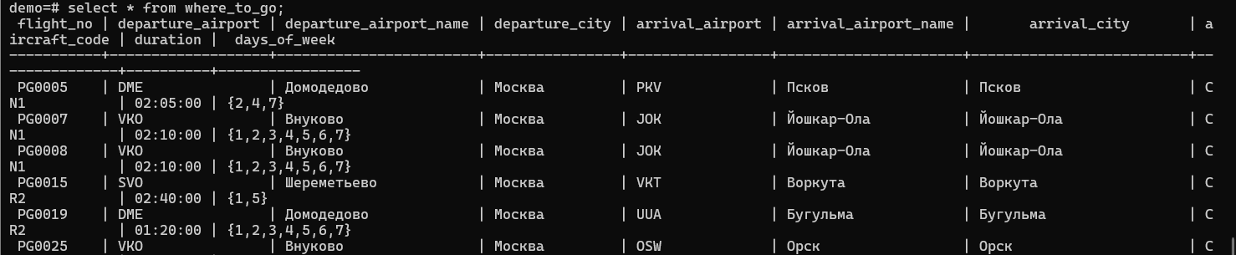

Просмотр цен в заданном направлении(задаем направление аэропортами)



результат:

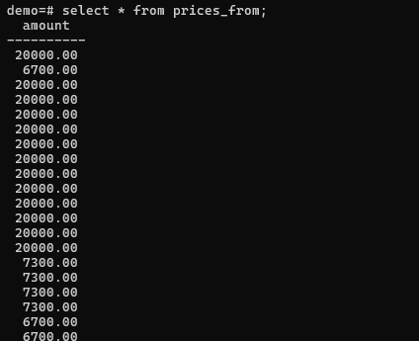

минимальная цена для категорий:



результат:

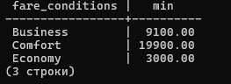

## Задание 18

таблица borading_passes. добавим информацию о gates и стойках регистрации.

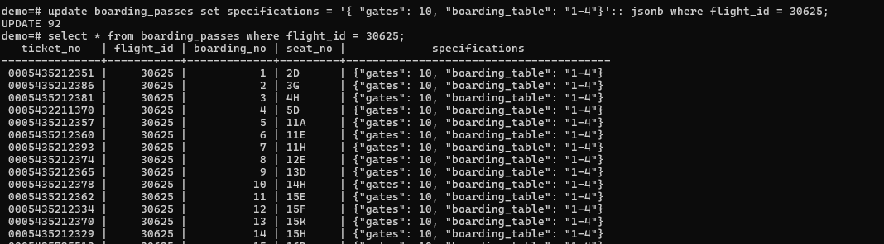

Для мест бизнес класса из таблицы seats добавим меню из основного блюда и добавочного десерта.

